Anunciaremos teu Reino Letra: Pe. José Weber Música: C. Haffter

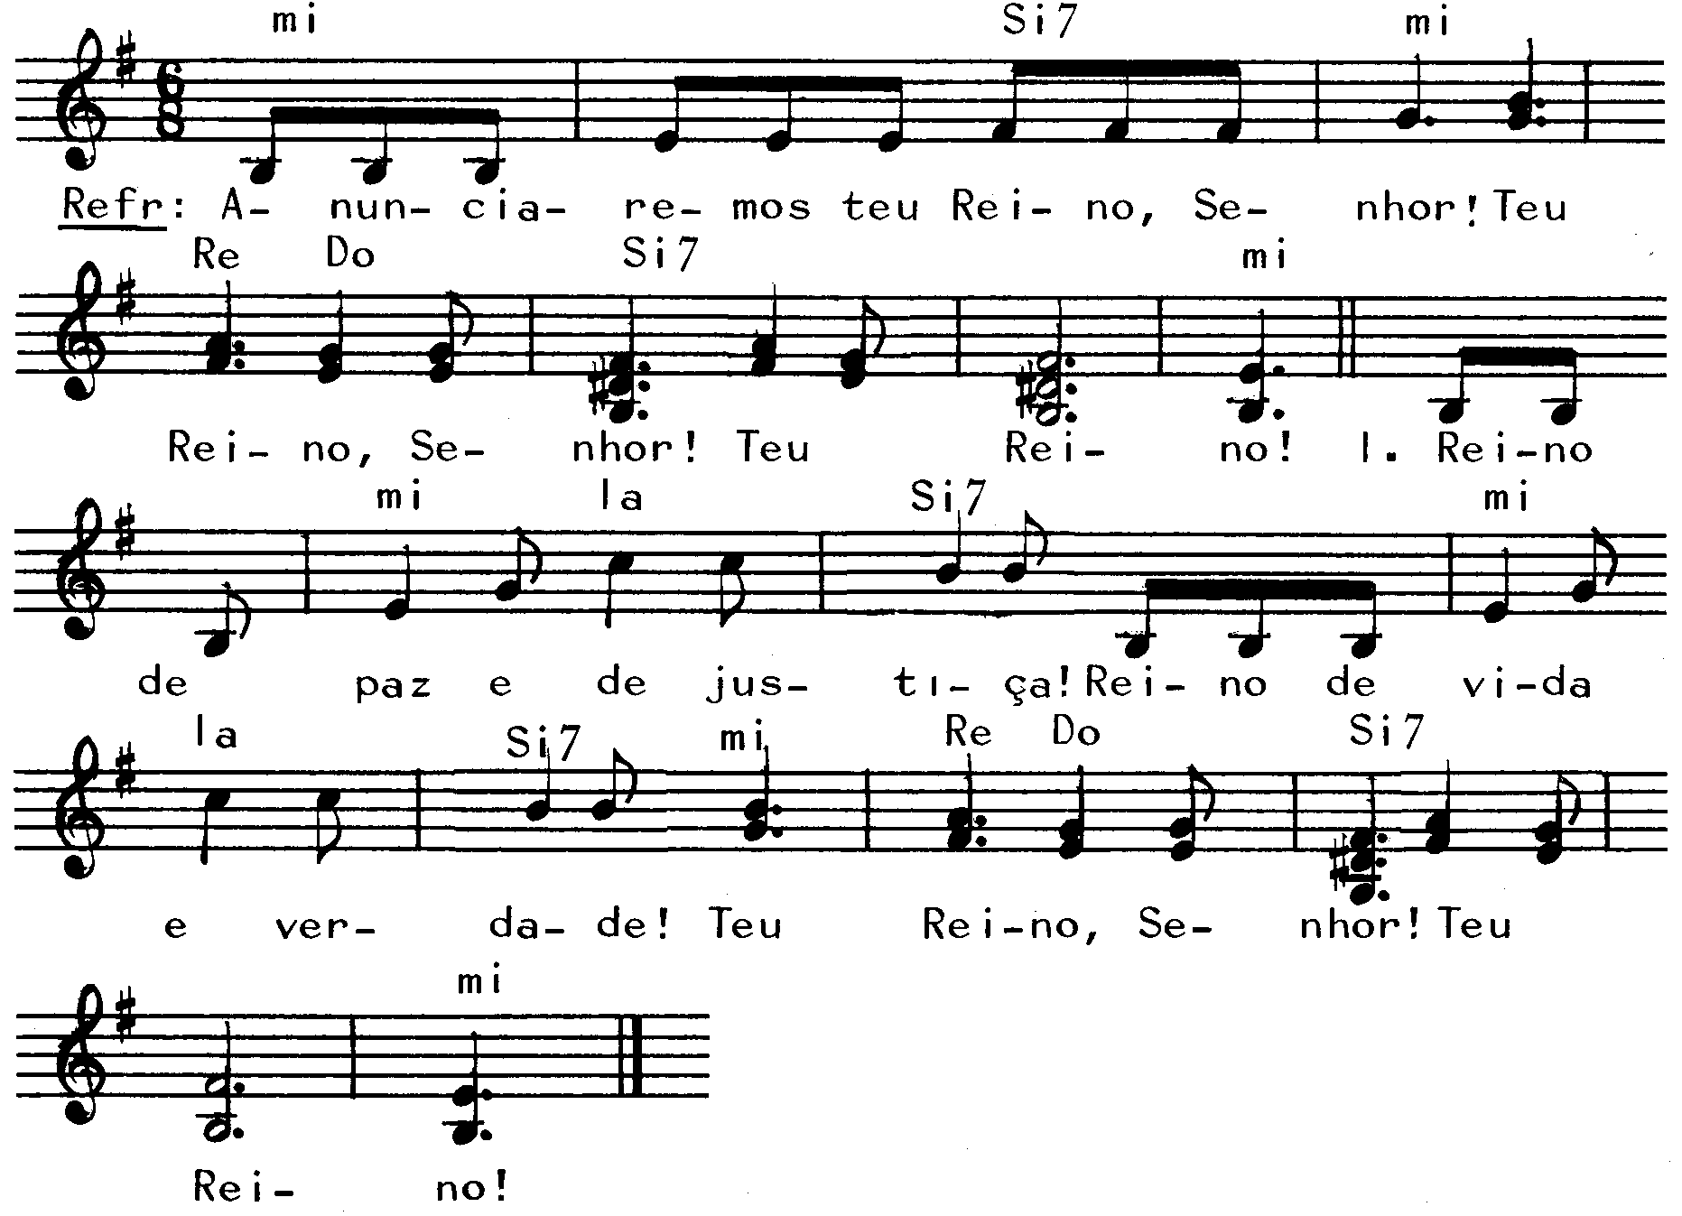
------------------------------------------------------------------------------------------------

Mim Si7 Mim Re Do Si7 Mim
Refrão: Anunciaremos teu Reino, Senhor! / Teu Reino, Senhor! Teu Reino!

------------------------------------------------------------------------------------------------

Mim Lam Si7 Mim Lam Si7
- Reino de paz e de justiça! / Reino de vida e verdade!

Mim Re Do Si7 Mim
Teu Reino, Senhor! Teu Reino!
------------------------------------------------------------------------------------------------

Mim Lam Si7 Mim Lam Si7
- Reino de amor e de graça! / Reino que habita em nós, teus filhos!

Mim Re Do Si7 Mim
Teu Reino, Senhor! Teu Reino!
------------------------------------------------------------------------------------------------

Mim Lam Si7 Mim Lam Si7
- Reino que sofre violência! / Reino que não é deste mundo!

Mim Re Do Si7 Mim
Teu Reino, Senhor! Teu Reino!
------------------------------------------------------------------------------------------------

Mim Lam Si7 Mim Lam Si7
- Reino que já começou! / Reino que não terá fim!

Mim Re Do Si7 Mim
Teu Reino, Senhor! Teu Reino!
------------------------------------------------------------------------------------------------

